

МИНИСТЕРСТВО НАУКИ И ВЫСШЕГО ОБРАЗОВАНИЯ РОССИЙСКОЙ ФЕДЕРАЦИИ
Федеральное государственное автономное образовательное учреждение высшего образования
«Дальневосточный федеральный университет»
(ДВФУ)

ИНСТИТУТ МАТЕМАТИКИ И КОМПЬЮТЕРНЫХ ТЕХНОЛОГИЙ (ШКОЛА)

Департамент математического и компьютерного моделирования

О Т Ч Е Т
Лабораторная работа №4
по дисциплине «Численные методы»

Выполнил студент группы Б9123-01.03.02ии Моттуева Уруйдана Михайловна

г. Владивосток
2026
1. Цель работы
Исследовать сходимость приближённого дифференцирования функции с помощью кубического сплайна через наклоны с краевыми условиями II типа (задание второй производной на концах). Сравнить численное значение производной $S^{'}(x)$, полученной с помощью сплайна, с аналитической производной $y^{'}(x)$.
2. Постановка задачи
Пусть на отрезке $[a, b]$ задана гладкая функция $y(x)$.
Требуется приближённо вычислить её первую производную $y^{'}(x)$ в произвольной точке $x∈\left[a,b\right]$с помощью кубического сплайна $S(x)$, построенного по значениям функции в узлах сетки через наклоны (значения производной в узлах $m_{i}=S^{'}(x_{i})$).
3. Исходные данные
- Функция: $y(x)=x^{2}-sin⁡(πx)$;
- Интервал: $\left[a,b]=[0.4,0.9\right]$;
- Аналитическая производная: $y^{'}(x)=2x-πcos⁡(πx)$;
- Вторая производная: $y^{''}(x)=2+π^{2}sin⁡(πx)$;
- Краевые условия II типа:
$$S^{''}\left(a\right)=y^{''}\left(a\right),S^{''}\left(b\right)=y^{''}\left(b\right).$$
4. Теоретические сведения
4.1. Кубический сплайн
Пусть на отрезке $[a, b]$ задана сетка узлов:
$$x_{0}=a<x_{1}<⋯<x_{N}=b.$$
Кубический сплайн $S(x)$ — функция $S(x)$ называется кубическим сплайном, интерполирующим функцию $f(x)$ в узлах сетки $w_{h}$, если выполняются следующие условия:
- $S(x)∈P_{3,i}(x)$ для $∀x∈[x_{i},x_{i+1}]$, $i=0,N-1$ (сплайн — кусочно-кубический полином),
- $S(x)∈C^{2}[a,b]$ (т. е. непрерывны $S(x)$, $S^{'}(x)$, $S^{''}(x)$ во всех внутренних узлах),
- $S(x_{i})=f(x_{i})$, $i=0,N$ (условия интерполяции).
Условия 1 и 3 дают $N+1$ уравнение. Условие 2 (непрерывность $S$, $S^{'}$, $S^{''}$) даёт $3(N-1)$ уравнений. Всего: $N+1+3(N-1)=4N-2$ условий. Для $N$ отрезков $[x_{i},x_{i+1}]$, каждый из которых имеет 4 коэффициента, общее число коэффициентов: $4N$. Следовательно, не хватает 2 условий. Они задаются краевыми условиями.
4.2. Краевые условия II типа
Краевые условия II типа задают значение второй производной на концах:
$$S^{''}\left(a\right)=f^{''}\left(a\right), S^{''}\left(b\right)=f^{''}\left(b\right).$$
4.3. Построение кубического сплайна через наклоны
Кубический сплайн можно рассматривать как Эрмитов сплайн, удовлетворяющий условиям:
$$S\left(x_{i}\right)=y_{i},S^{'}\left(x_{i}\right)=m_{i},$$
где $m_{i}=S^{'}(x_{i})$— наклоны.
На отрезке $[x_{i},x_{i+1}]$, сплайн имеет вид:
$$S(x)=y_{i}+m_{i}(x-x_{i})+a_{i}\frac{\left(x − x_{i})^{2}\right.}{2}+b_{i}\frac{\left(x − x_{i})^{3}\right.}{6}$$
и его производная:
$$S^{'}\left(x\right)=m_{i}+a_{i}\left(x-x_{i}\right)+b_{i}\frac{\left(x − x_{i})^{2}\right.}{2}.$$
4.3.1. Связь $a_{i}$, $b_{i}$с $m_{i}$, $y_{i}$
Из условий $S(x_{i+1})=y_{i+1}$и $S^{'}(x_{i+1})=m_{i+1}$:
$$a_{i}=\frac{6}{h_{i+1}}\left[\frac{y_{i+1}-y_{i}}{h_{i+1}} − \frac{m_{i+1}+2m_{i}}{3}\right],$$
$$b_{i}=\frac{12}{h_{i+1}^{2}}\left[\frac{m_{i+1}+m_{i}}{2} − \frac{y_{i+1}-y_{i}}{h_{i+1}}\right].$$
4.3.2. Система уравнений для $m_{i}$
Из условия непрерывности второй производной $S^{''}(x)$ в узлах $x_{i}$, получаем систему уравнений для $m_{i}$:
- Внутренние узлы $\left(i=1,…,N-1\right)$:
$$μ_{i}m_{i-1}+2m_{i}+λ_{i}m_{i+1}=3\left(λ_{i}\frac{y_{i+1}-y_{i}}{h_{i+1}} + μ_{i}\frac{y_{i}-y_{i-1}}{h_{i}}\right),$$
где:
$$λ_{i}=\frac{h_{i}}{h_{i}+h_{i+1}},μ_{i}=\frac{h_{i+1}}{h_{i}+h_{i+1}},λ_{i}+μ_{i}=1.$$
- Краевые условия II типа
  - Левый край:
$$2m_{0}+m_{1}=\frac{3}{h_{1}}\left(y_{1}-y_{0}\right)-\frac{h_{1}}{2}y^{''}\left(a\right);$$
  - Правый край:
$$m_{N-1}+2m_{N}=\frac{3}{h_{N}}\left(y_{N}-y_{N-1}\right)+\frac{h_{N}}{2}y^{''}\left(b\right).$$
Полученная система является трехдиагональной, и решается методом монотонной прогонки.
4.5.1. Код: Построение системы уравнений
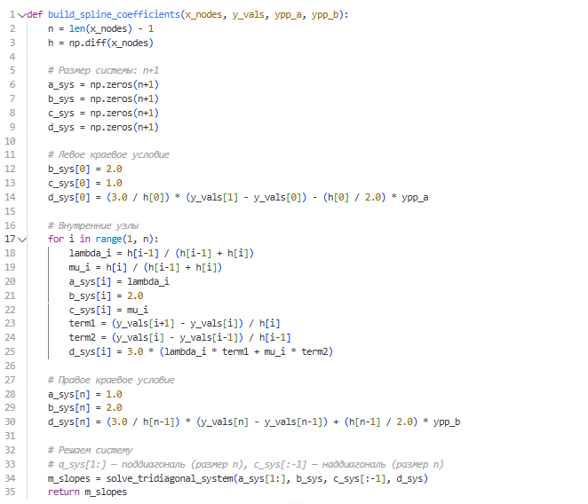
4.6. Метод монотонной прогонки
Рассматривается система линейных алгебраических уравнений:
$$A_{k}U_{k-1}+B_{k}U_{k}+C_{k}U_{k+1}=F_{k},k=1,…,N,$$
где $A_{1}=C_{N}=0$. Матрица системы — трехдиагональная.
Цель — эффективно решить эту систему.
Прямой ход прогонки
- Вычисляются прогоночные коэффициенты $α_{k}$, $β_{k}$:
$$α_{2}=-\frac{C_{1}}{B_{1}},β_{2}=\frac{F_{1}}{B_{1}}$$
$$α_{k+1}=-\frac{C_{k}}{B_{k}+A_{k}α_{k}},{ β}_{k+1}=\frac{F_{k}-A_{k}β_{k}}{B_{k}+A_{k}α_{k}},$$
для $k=2,…,N-1$.
Обратный ход прогонки:
2. Решение находится рекурсивно:
$$U_{N}=\frac{F_{N}-A_{N}β_{N}}{B_{N}+A_{N}α_{N}},$$
$$U_{k}=α_{k+1}U_{k+1}+β_{k+1},k=N-1,…,0.$$
(Примечание: в методичке индексы начинаются с 1, а не с 0, как в коде. В коде $x[k]=α[k+1]⋅x[k+1]+β[k]$ для $k=n-1$.)
4.6.1. Код: Метод монотонной прогонки
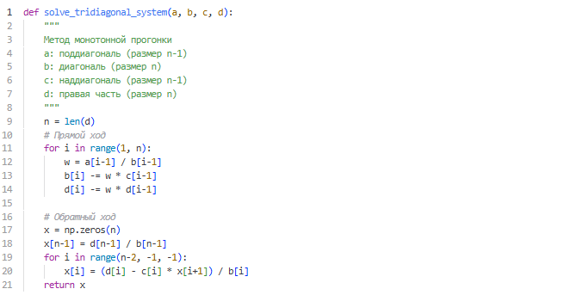
4.7. Вычисление производной сплайна
На интервале $[x_{i}, x_{i+1}]$:
$$S_{i}^{'}\left(x\right)=m_{i}+a_{i}\left(x-x_{i}\right)+b_{i}\frac{\left(x − x_{i})^{2}\right.}{2},$$
где $a_{i}$, $b_{i}$— коэффициенты, найденные через $m_{i}$, $m_{i+1}$, $y_{i}$, $y_{i+1}$, $h_{i}$(см. п. 4.3.1).
Подставив выражения для $a_{i}$и $b_{i}$, получим:
$$S_{i}^{'}\left(x\right)=m_{i}+2c_{i}t+3d_{i}t^{2},$$
где $t=x-x_{i}$, а:
$$c_{i}=\frac{3}{h_{i}^{2}}\left(y_{i+1}-y_{i}\right)-\frac{m_{i+1}+2m_{i}}{h_{i}},$$
$$d_{i}=\frac{-2}{h_{i}^{3}}\left(y_{i+1}-y_{i}\right)+\frac{m_{i}+m_{i+1}}{h_{i}^{2}}.$$
4.7.1. Код: Вычисление производной сплайна в точке
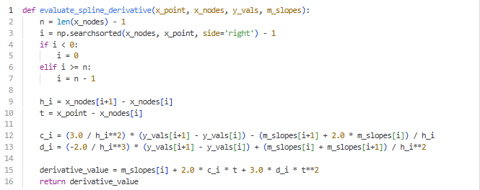
5. Практическая часть
5.1. Реализация
Программа реализована на Python с использованием библиотек numpy и matplotlib в среде выполнения GoogleColab. Для решения системы применяется метод монотонной прогонки.
5.2. Тесты
Использовались следующие параметры:
- Функция: $y(x)=x^{2}-sin⁡(πx)$;
- Интервал: $\left[a,b]=[0.4,0.9\right];$
- Краевые условия: $S^{''}(a)=y^{''}(a)$, $S^{''}(b)=y^{''}(b)$;
- Плотность оценки ошибки: 1000 точек на $[a, b]$;
- Число узлов: $N=10,20,50,100,200,1000,2000$.
5.3. Результаты
Формулы для ошибок:
- L∞ ошибка:
$$∥S^{'}\left(x\right)-y^{'}\left(x\right)∥_{∞}=\underset{x∈\left[a,b\right]}{\max{∣S^{'}\left(x\right)-y^{'}\left(x\right)∣}};$$
- L2 ошибка:
$$∥S^{'}\left(x\right)-y^{'}\left(x\right)∥_{L_{2}}=\sqrt{\frac{1}{M}\sum_{i=1}^{M}{∣}S^{'}\left(x_{i}\right)-y^{'}\left(x_{i}\right)∣^{2}};$$
- Порядок сходимости:
$$p={log⁡}_{2}\left(\frac{E_{\text{старое}}}{E_{\text{новое}}}\right).$$
Таблица сходимости:
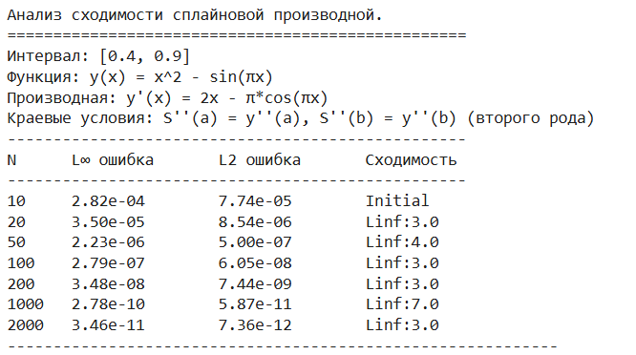
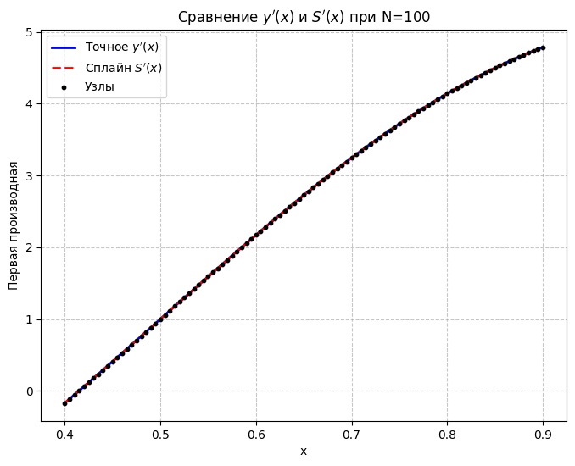
6. Заключение
В ходе выполнения лабораторной работы был исследован численный метод приближённого дифференцирования функции с использованием кубического сплайна. Для построения сплайна применялись краевые условия второго рода, при которых задавалось значение второй производной функции на концах интервала. Система уравнений для нахождения наклонов сплайна (значений первой производной в узлах) была решена с помощью метода монотонной прогонки. Результаты экспериментов показали, что ошибка приближения производной убывает с увеличением числа узлов интерполяции, а порядок сходимости составил от 3 до 7, что согласуется с теоретическими оценками. Невязка решения системы линейных уравнений оказалась близкой к машинной точности, что подтверждает корректность реализации метода. Таким образом, метод кубического сплайна с краевыми условиями второго рода показал высокую точность и эффективность при решении задачи численного дифференцирования.
7. Приложение
Ссылка на код лабораторной работы в colab - https://colab.research.google.com/drive/1YEJLV6gGs58rqUr7_fnABw07drvpmoF4?usp=sharing
8. Литература
- Пак Т. В. Лабораторные работы по численным методам. Методические указания и задания для студентов математических специальностей. — Владивосток: Изд-во Дальневост. ун-та, 2007. — 24 с.

